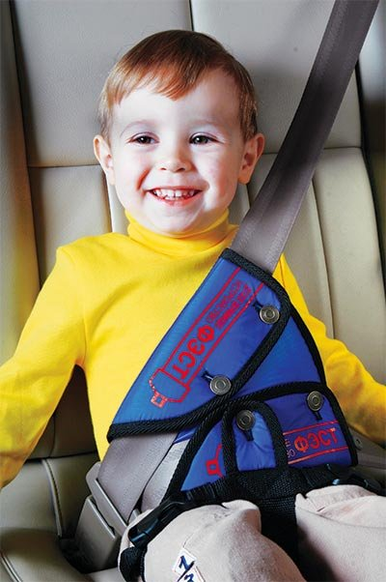
Уважаемые родители!
В России Правительством РФ внесены изменения в ПДД, которые касаются правил перевозки детей в автомобилях. Так отныне новые правила перевозки детей возрастом до 11 лет регулируются изменениями в правила дорожного движения, принятые Постановлением Правительства РФ № 761 от 28 июня 2017 года.
Так новые правила обязывают водителей перевозить детей возрастом до 7 лет только с использованием детских удерживающих систем (автокресло), соответствующих весу и росту ребенка. То есть отныне перевозить детей с использованием «адаптеров ремней», бескаркасных устройств и других направляющих лямок ремней безопасности категорически запрещается. За нарушение этой нормы ПДД водителю грозит штраф в размере 3 000 рублей.
• Убедитесь в том, что ребенок пристегнут ремнями безопасности
• Все средства безопасности должны быть правильно подобраны.

Помните, что личный пример - лучший метод воспитания детей.
Вы сможете значительно снизить вероятность возникновения опасной ситуации для вас и вашего ребенка.

Пристегивайте ремни безопасности!

